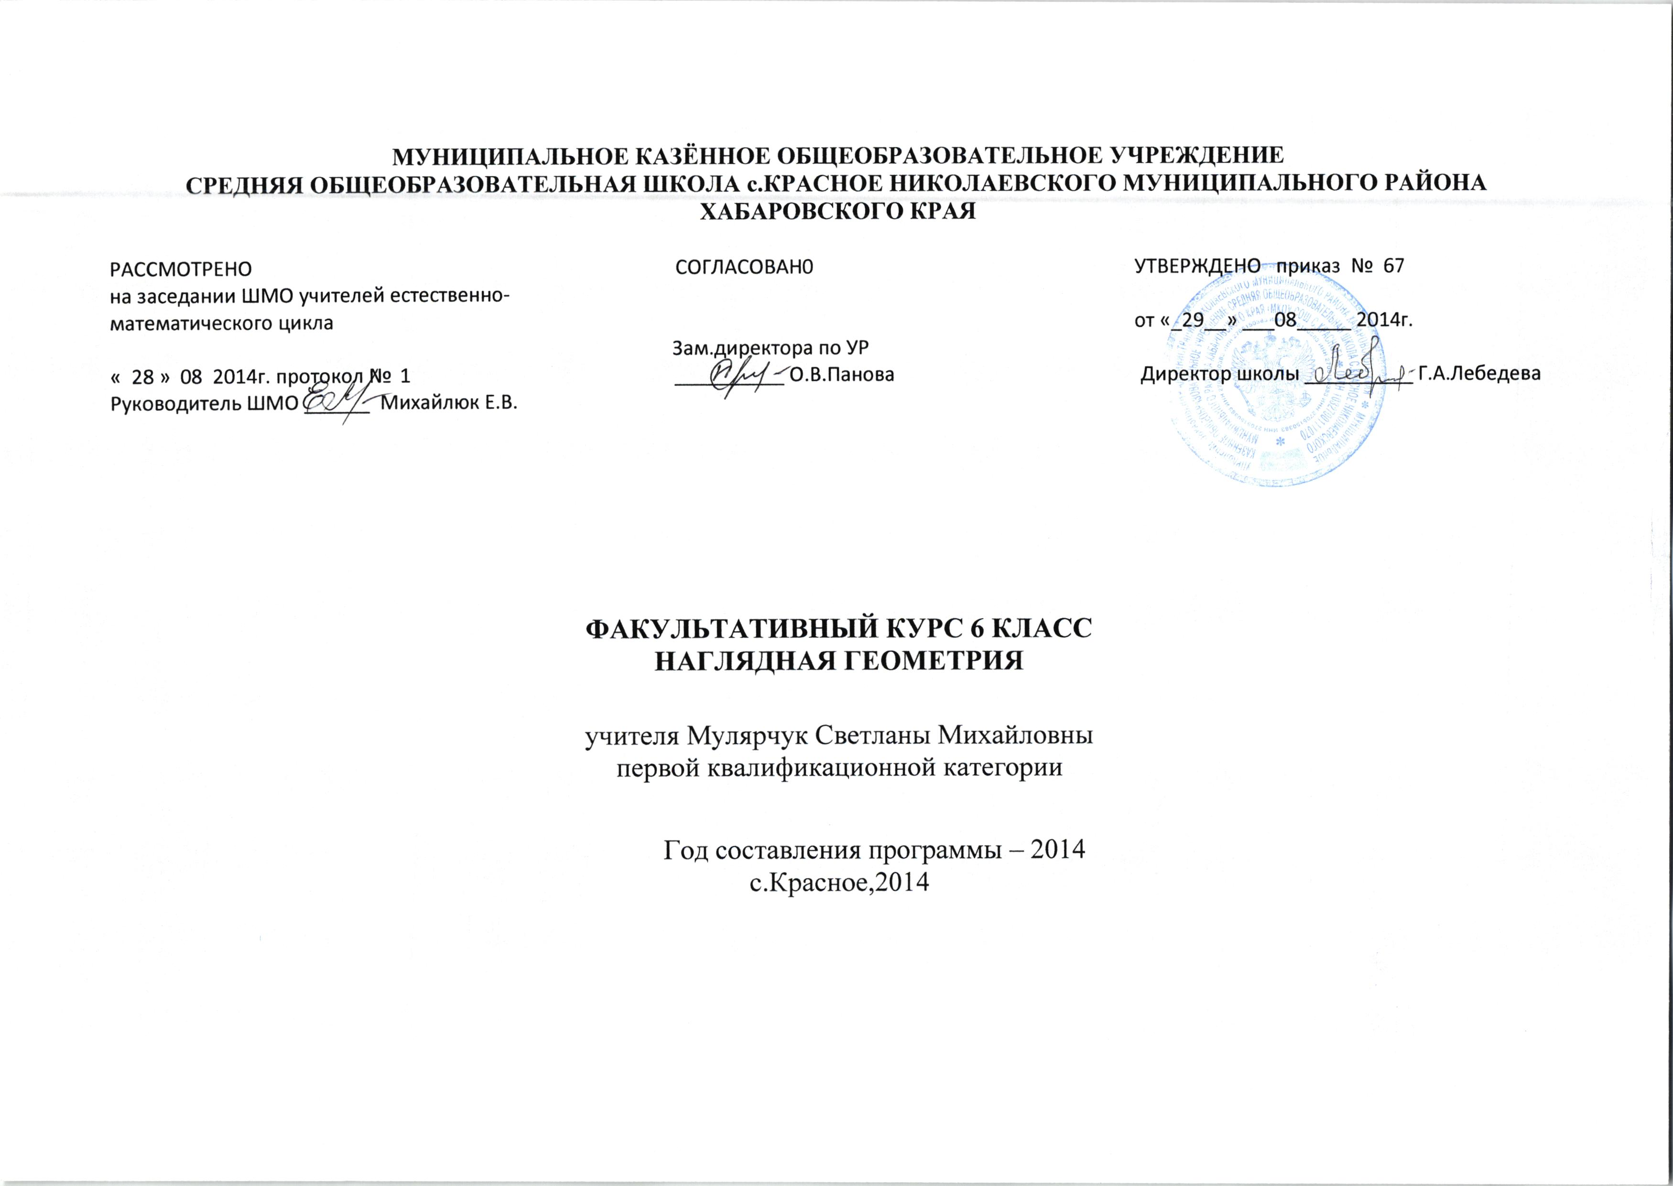

Наглядная геометрия. Факультативный курс 6класс

Цель: развитие пространственных представлений и логического мышления, подготовка учащихся 6 класса к успешному усвоению систематического курса геометрии средней школы; создание целостного представления об этом курсе, на конструктивном уровне познакомить со всеми геометрическими , встречающимися в школьном курсе, способствовать развитию навыков изображения фигур, формированию правильной математической речи.

№ пункта | Содержание материала | Кол-во часов | Дата
1 | Оригами – исскуство складывания бумаги. Изготовление коллекции оригами | 5 | 6.9,13.9,20.9  27.9,4.10
2 | Координаты на плоскости: прямоугольные и полярные.  Координаты в пространстве . Игра «Остров сокровищ» | 4 | 11.10,18.10,  25.10,8.11
3 | Параллельность и перпендикулярность. Проведение параллельных прямых. Проведение перпендикуляра к прямой. Скрещивающиеся прямые | 3 | 15.11,22.11,29.11
4 | Замечательные кривые.Эллипс, гипербола, парабола. Спираль Архимеда. Синусоида, кардиоиды, гипоциклоида | 3 | 6.12,13.12,20.12
5 | Топологические опыты. Лист Мёбиуса. Задачи на вычерчивание фигур одним росчерком. | 1 | 27.12,
6 | Замечательные кривые.Эллипс, гипербола, парабола. Спираль Архимеда. Синусоида, кардиоиды, гипоциклоида | 3 | 17.1,24.1,31.1
7 | Кривые дракона . | 1 | 7.2,
8 | Лабиринты. Нить Ариадны | 1 | 14.2
9 | Симметрия и её виды Симметричные фигуры | 2 | 21.2,28.2
10 | Барпдюры. Трафареты | 2 | 7.3,14.3
11 | Зеркальное отражение. Опыты с зеркалами | 2 | 21.3,4.4
12 | Орнаменты. Паркеты. | 2 | 11.4,18.4
13 | Симметрия помогает решать задачи | 2 | 25.4,2.5
14 | Задачи, головоломки, игры. | 3 | 12.5,16.5,23.5

Т.Г.Ходот и др.

Наглядная геометрия
Учебник для 6 класса. М.: Просвещение, 2006.

